https://docs.oracle.com/en/java/javase/17/docs/api/allclasses-index.html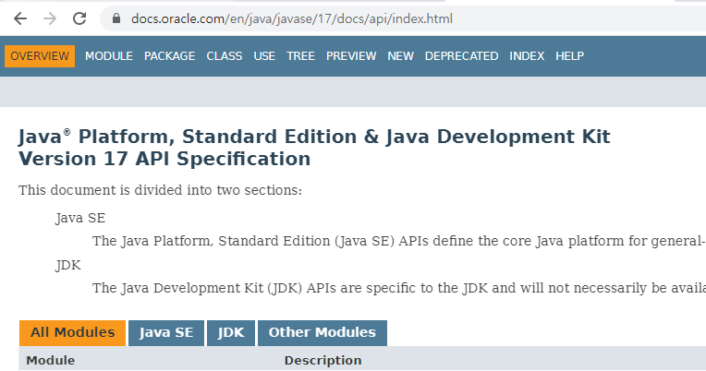

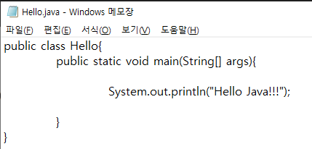

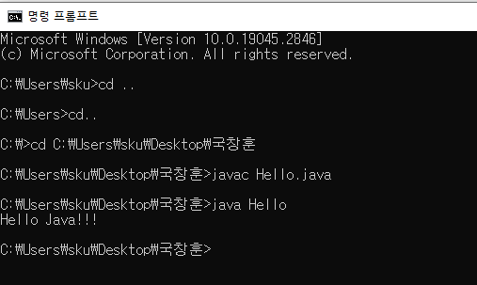

**Preference encoding utf-8 설정**

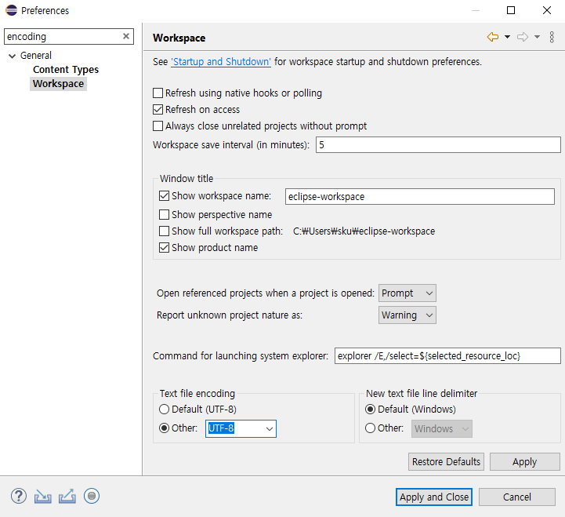

데이터 손실이 있는 경우에는 명시적 형변환

Char 음수 저장안돼서 byte에서 묵시적 캐스팅 안됨.

**#String -> 다른 원시데이터 타입 <-> String.valueOf()**

해당 wrapper 클래스.parse(wrapper클래스)

Ex. Integer.parseInt();

**#변수 범위**

**For/if문 내에서 선언한 변수는 내에서만 유효**

배열 생성시 초기값 디폴트값으로 채워짐.

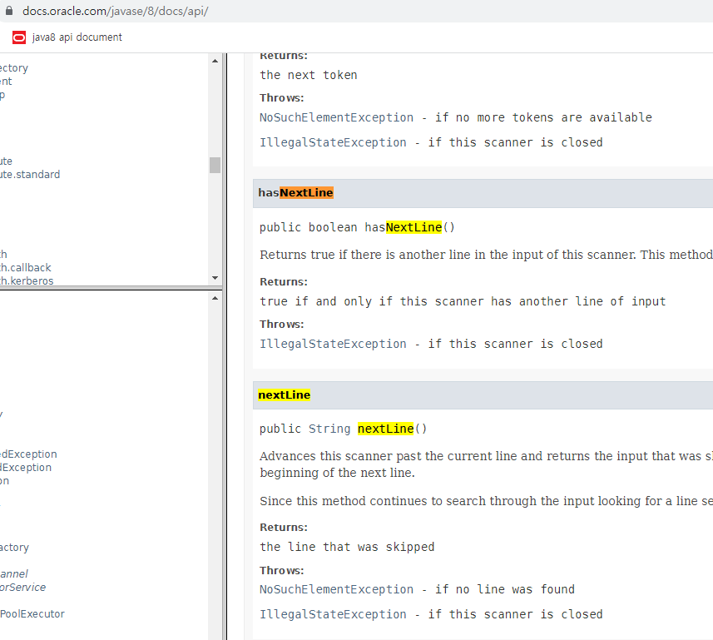

next와 nextLine의 차이

sc.next() : 엔터키를 그대로 가져옴. 구분자 \t,\n,공백

다음 입력으로 엔터를 가져오기 때문에 버퍼 비워줘야함

sc.nextLine() : 엔터키를 버림. \n

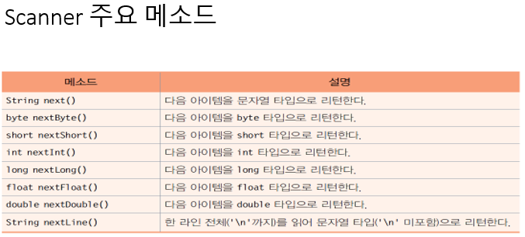

**#한글 설정**

이클립스 실행 단축키 ctrl + f11

한글 설정 run configuration > common > 윈도우의 경우 직접 MS949 입력

preference/property > utf-8 설정 해주기

**정수 연산 double 타입에 넣을 때 피연산자 하나 double로 캐스팅 or 1.0 곱해주기**

**#Double.isNaN() / Double.isInfinite()**

연산의 결과가 infinity(무한대)인지 NaN(Not a Number)인지 확인 하는 메서드.

**#비트 연산자 >> , <<**

a<<b : a X 2의 b승 만큼 증가

a>>b : a/2의 b승 만큼 감소

**#문자열의 비교 (리터럴이 같다면 String 객체 공유함)**

String str1= “국창훈”;

String str2 = “국창훈”;

String str3 = new String(“국창훈”);

str1==str2 : true

str1 ==str3 : false

str.charAt() : 스트링 문자 추출/매개변수 인덱스

str = str.replace(“바보”,”천재”);

**#문자열 커팅 substring**

str.subString(5) : 인덱스 5번부터 끝까지 커팅

str.subString(0,5) : 인덱스 0번부터 5번까지 커팅

exclusive or (^) : 두개의 값이 같으면 false 두개의 값이 다르면 true : 조건문에서 유용하게 활용.

**#배열 카피**

System.arraycopy(arr1, 0, arr2, 0 , arr1.length);

**하나의 파일에 복수개의 클래스 선언시 파일이름과 일치하는 클래스만 public 가능**

**생성자 내부에서 다른 생성자 호출 this키워드**

**#가변길이 매개변수**

**int sum(int … sum){**

**int result;**

**for(int num : values){**

**result+=num;**

**}**

**return result;**

**}**

ex1. sum(1,2,3,4,5);

ex2. sum(new int[] {1,2,3});

ex3. int[] values = {1,2,3,4}; sum(values);

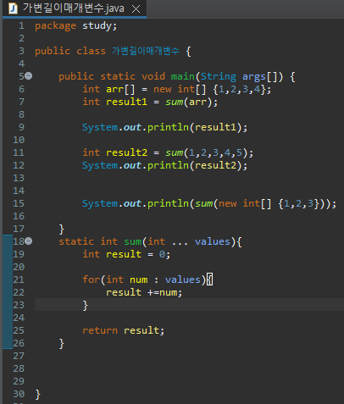 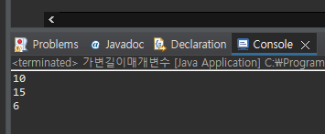

**#정적블록 static{ } : 클래스 로딩 될 때 바로 실행됨.**

따라서 정적블록 내부에서 아직 로딩이 되지 않은 인스턴스 멤버변수는 사용할 수 없다. 클래스 멤버변수만 사용이 가능하다.

정적 메서드 내에서도 당연히 인스턴스 멤버변수를 사용하지 못한다.